Алгоритм перетворення десяткового дробового числа в систему числення з основою q:
- Помножити вхідне число на основу системи числення q, в яку відбувається перетворення. Отримана, в результаті множення, ціла частина є першою цифрою після крапки в шуканому числі.
- Якщо дробова частина після множення не дорівнює 0, помножити її на q, потім цілу частину отриманого числа замінити на цифру в системі q і дописати її праворуч до результату.
- Виконати попередній пункт до тих пір, доки дробова частина не стане дорівнювати нулю або дробова частина виявиться рівною вже раніше обчисленій дробовій частині.
Застосуємо поданий алгоритм для перетворення десяткового дробового числа ${0,1875}_{10}$у двійкову систему числення
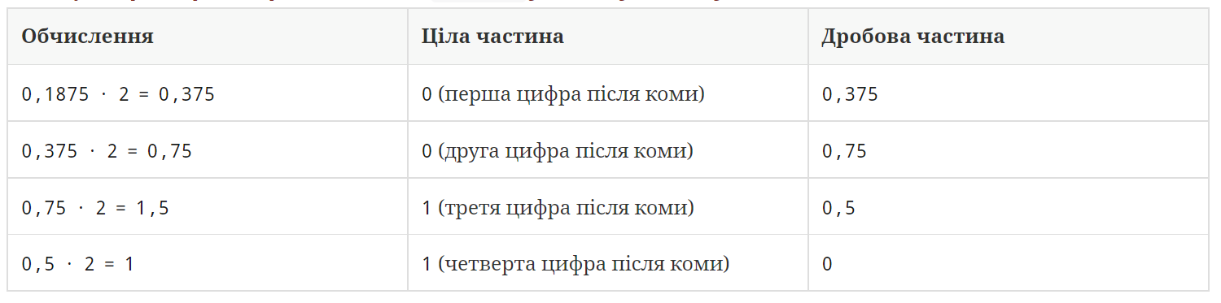
Таблиця "Перетворення дробового числа ${0,1875}_{10}$ у двійкову систему числення"
Обчислення (множення на основу системи числення, в яку перетворюють вхідне число) закінчуються, коли дробова частина результату (третій стовпчик таблиці) дорівнює нулю.
Ціла частина числа вже у двійковій системі числення залишається такою ж самою (0), як і у десятковій системі, а дробова частина числа вже у двійковій системі числення буде складатися з цілих частин (другий стовпчик таблиці) в порядку виконання обчислень:
$${0,1875}_{10}={0,0011}_{2}$$

При перетворенні скінченних дробів у деяку систему числення q можна отримати скінченний дріб в системі q або нескінченний періодичний дріб. В другому випадку, зазвичай, вказують кількість значущих цифр (наближення) і округлюють число відповідним чином.
Тепер розглянемо, як зберігаються в пам’яті комп’ютера десяткове дробове число 0,3, записавши його в двійковій системі числення.
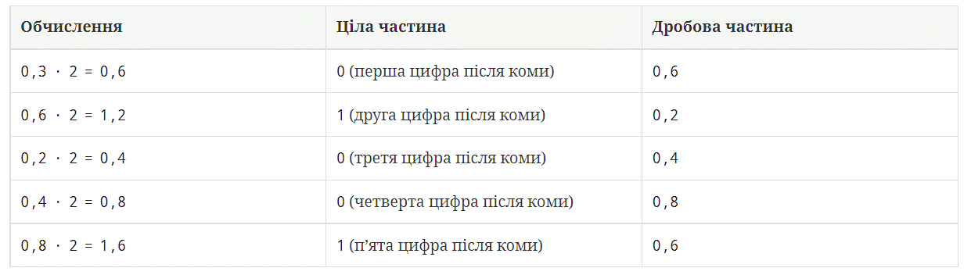
Таблиця "Перетворення дробового числа ${0,3}_{10}$ у двійкову систему числення"
$${0,3}_{10}={0,0(1001)}_{2}$$
Це означає, що для зберігання десяткового числа 0,3 в двійковій системі числення необхідно нескінченне число розрядів. Оскільки реальний комп’ютер не може мати нескінченну пам’ять, то число 0,3 в двійковому вигляді зберігається в пам’яті з певним наближенням.
Якщо необхідно перевести в деяку систему числення дробове число, в якому присутня і ціла, і дробова частини, ці частини перетворюють окремо, а потім об’єднують. В результуючому записі ціла частина відділяється від дробової «комою» («крапкою»).
Виконаємо ще одне перетворення, на цей раз дробового числа, що містить як дробову, так і цілу частини, з десяткової системи числення в інші системи.
Візьмемо десяткове дробове число ${78,1875}_{10}$ і перетворимо його у вісімкову систему числення, залишивши чотири знаки в дробовій частині нового числа, і у шістнадцяткову - залишивши три знаки в дробовій частині нового числа.
Запишемо вхідне число як суму двох частин - цілої і дробової і виконаємо перетворення для кожної з них.

$${78,1875}_{10}={78}_{10}+{0,1875}_{10}$$
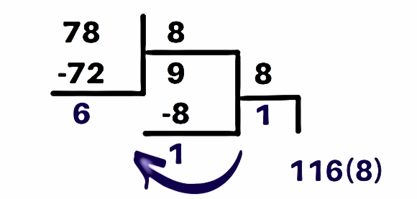
Перетворення цілої частини десяткового дробового числа ${78,1875}_{10}$ у вісімкову систему числення

Виконаємо перетворення дробової частини числа:
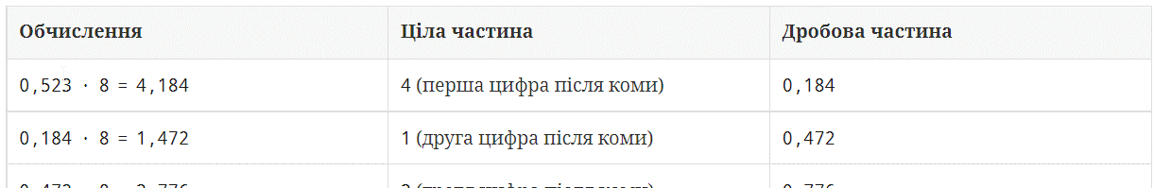
0,1875 ∙ 8 = 1,5

0,5

0

4

1

0, 5 ∙ 8 = 4

Таблиця "Перетворення дробової частини десяткового дробового числа ${0,1875}_{10}$у 8-ву систему числення"
В результаті обчислень, значення дробової частини нового числа у вісімковій системі числення буде таким:
$${0,1875}_{10}= {0,14}_{8}$$
Щоб перетворити двійкове дробове число в систему з основою q (окрім десяткової), необхідно спочатку перетворити двійкове число в десяткову систему, а потім вже десяткове число перетворити в систему q.
Візьмемо двійкове дробове число ${0,0101}_{2}$і перетворимо, наприклад, в шістнадцяткову систему числення. Отже, спочатку перетворимо число ${0,0101}_{2}$в десяткову систему, використовуючи розгорнуту форму запису числа:
$${0,0101}_{2}=0∙ 2^{1}+0∙ 2^{-1}+1∙ 2^{-2}+0∙ 2^{-3}+1∙ 2^{-4}=0+0+0,25+0+0,0625={0,3125}_{10}$$
Далі, ціла частина нового числа буде дорівнювати 0₁₆, а дробову частину нового числа знаходимо множенням дробової частини двійкового дробового числа на основу $0_{16}$:
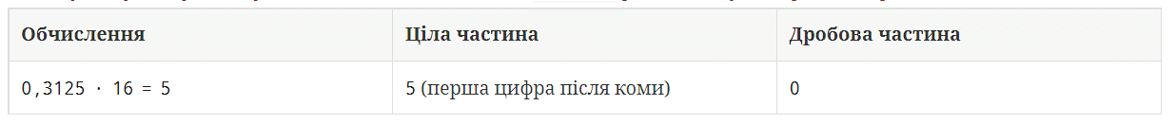
Таблиця "Перетворення дробового десяткового числа ${0,3125}_{10}$ шістнадцяткову
систему числення"
Отже, в результаті: ${0,3125}_{10}= {0,5}_{16}$
Спробуємо перетворити двійкові дробові числа в інші системи числення, використовуючи інший спосіб, що описується наступним алгоритмом.
- Цілу і дробову частини двійкового числа, починаючи з крапки (коми), розбити на групи по n цифр в кожній.
- Якщо в останніх правої і лівої групах буде менше n розрядів, то необхідно доповнити, відповідно, справа і зліва нулями до потрібного числа розрядів.
- Розглянути кожну з груп як n-розрядне двійкове число і записати його відповідною цифрою в системі числення з основою q.
Наприклад, перетворимо число ${1011101,10111 }_{2}$в шістнадцяткову систему числення. Розіб’ємо цілу і дробову частини числа по чотири групи двійкових цифр вліво і вправо від коми відповідно, записавши нулі там, де знаків менше чотирьох (для цілої частини додаємо нулі зліва, для дробової частини додаємо нулі справа):
0101 1101, 1011 1000
Використаємо шістнадцятково-двійкову таблицю, в якій зберігаються шістнадцяткові цифри та їхні двійкові еквіваленти, окрім того, усі двійкові числа записані в чотирьохзначному вигляд:
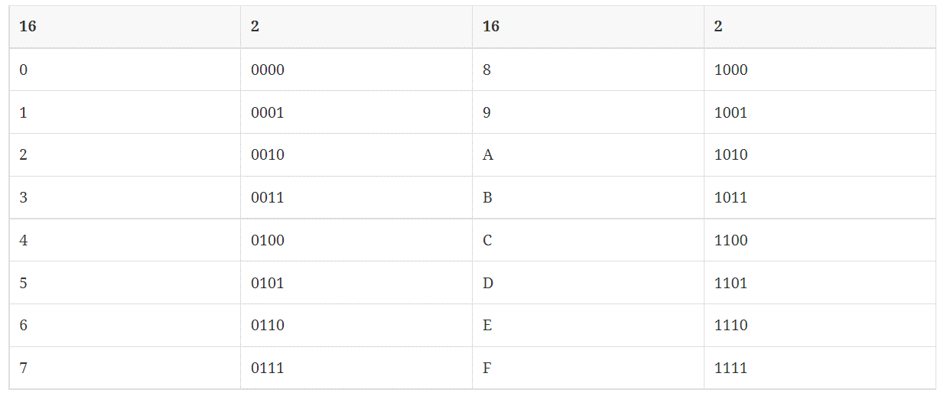
Отримаємо:
${0101 1101,1011 1000}_{2 }$= ${5D,B8}_{16}$
Аналогічно використовується вісімково-двійкова таблиця для перетворення числа у вісімкову систему числення.

Дробові числа в пам’яті комп’ютера подаються як дроби у двійковій системі числення, тобто, з основою 2 (двійкові дроби).
Більшість дробових чисел не можуть бути точно представлені у двійковому записі. Наслідком цього є те, що, як правило, десяткові дробові числа лише наближені до дробових двійкових чисел, які фактично зберігаються в пам’яті комп’ютера.
Спробуйте уявити частку 1/3 в десятковій формі і ви помітите, що число насправді не матиме кінця у поданні з основою 10. Незалежно від того, скільки цифр ви запишите (0,3, 0,33, 0,333, ․․․), результат ніколи не буде дорівнювати 1/3, але буде з кожною цифрою все кращим наближенням до 1/3.
Аналогічно, деякі дробові числа, такі як 0,1 або 1/10, не мають кінця у двійковому поданні. Незалежно від того, скільки цифр ви запишите у двійковому поданні, десяткове значення 0,1 не може бути точно представлено саме як дріб з основою 2.
Зупинившись на будь-якому кінцевому числі біт ви отримаєте значення числа, але з певним наближенням. Тому, при виконанні обчислень з дробовими числами, ці наближення можуть істотно впливати на результат.
Висновок:
При переведенні правильного дробу з десяткової системи числення у будь-яку іншу потрібно помножити заданий дріб на основу нової системи числення, в яку здійснюємо переведення.
Отримана ціла частина добутку буде першою цифрою після коми дробу в новій системі числення.
Далі по-черзі множаться дробові частини добутків на основу нової системи числення. Отримані цілі частини добутків будуть цифрами дробу у новій системі числення. Цей процес продовжують доти поки не буде знайдено число із заданою точністю.

Список використаних джерел:
- Інформатика на “Відмінно!” Системи числення Олександр Мізюк - https://nrs.rozh2sch.org.ua/#_%D0%B2%D1%81%D1%82%D1%83%D0%BF

МІНІСТЕРСТВО ОСВІТИ І НАУКИ УКРАІНИ

ЗАХІДНОУКРАїНСЬКИЙ Національний університет
ФАКУЛЬТЕТ КОМП’ЮТЕРНИХ ІНФОРМАЦІЙНИХ ТЕХНОЛОГІЙ
Кафедра інформаційно-обчислювальних систем і управління

КОМПЛЕКСНЕ ПРАКТИЧНЕ ІНДИВІДУАЛЬНЕ ЗАВДАННЯ з дисципліни «Основи комп’ютерних наук»
на тему: «Дроби в системах числення»

Підготувала:

Перевірив:

Тернопіль – 2021

